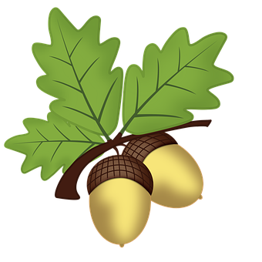
Obec Drahouš ve spolupráci s MS Diana srdečně zve malé i velké ke krátké procházce lesem a společnému

KRMENÍ ZVÍŘÁTEK
-
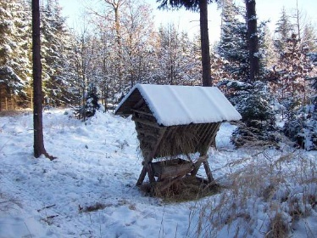

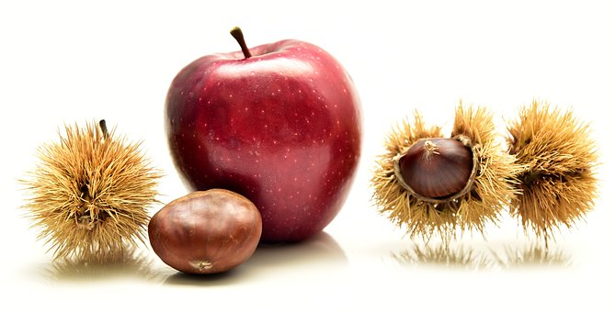

V neděli 23.prosince, sraz před hostincem Drahouš v 15 hodin. S sebou dobroty pro zvěř-žaludy, kaštany, jablka, tvrdé pečivo….

